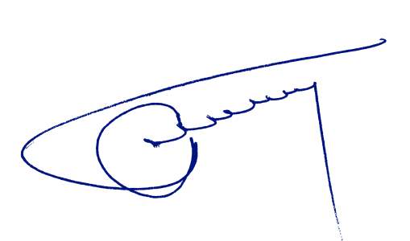
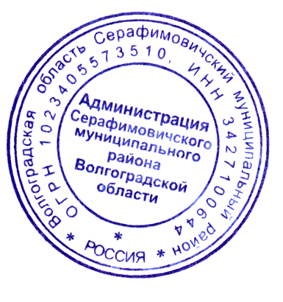
Утверждаю
Глава Серафимовичского
муниципального района
_______________С.В. Пономарев
№ 4261 от 03 декабря 2019 г.

ПЛАН
проведения плановых проверок физических лиц на 2020 год.

№ п/п | Фамилия, имя, отчество физического лица | Местоположение земельного участка  (№ поля, кадастровый номер) | Форма проведения проверки (документарная, выездная, документарная и выездная) | Дата проведения проверки | Орган, уполномоченный на проведение проверки
 | Утенкова Тамара Тофиковна | Волгоградская область, Серафимовичский район, территория администрации Теркинского сельского поселения 34:27:090013:1185 | документарная и выездная | 13.08.2020 |  | Администрация Серафимовичского муниципального района
 | Утенкова Тамара Тофиковна | Волгоградская область, Серафимовичский район, территория администрации Теркинского сельского поселения  34:27:090013:1187 | документарная и выездная | 13.08.2020 |  | Администрация Серафимовичского муниципального района
 | Зиновьев Юрий Андреевич | Волгоградская область, Серафимовичский район, территория администрации Теркинского сельского поселения  34:27:090013:1496 | документарная и выездная | 10.06.2020 |  | Администрация Серафимовичского муниципального района
 | Чуркин Иван Васильевич | Волгоградская область, Серафимовичский район, станица Усть-Хоперская, ул. Лазоревая, д. 31  34:27:020002:72 | документарная и выездная | 15.04.2020 |  | Администрация Серафимовичского муниципального района
 | Кривов Валерий Викторович | Волгоградская область, Серафимовичский район, хутор Большой, ул. Воскресенская, д. 26  34:27:110003:203 | документарная и выездная | 27.05.2020 |  | Администрация Серафимовичского муниципального района

